操作手册

SK7520数控螺纹磨床

2018

手册版本：1.0

陕西汉江机床有限公司

HANJIANG MACHINE TOOL CO., LTD.

2018年5月

**前言**

**尊敬的客户：**

**对您惠顾选用汉江机床有限公司的产品SK7520数控螺纹磨床，本公司深感荣幸并表示感谢！**

**为保证产品正常与有效地运行工作，请务必在安装、使用本机床前仔细阅读本操作手册。**

**声 明**

**本手册尽可能的对各种不同情况进行了说明，但是，由于涉及到的可能性太多，无法将所有可以或不可以进行的操作逐一说明，限于我们的水平和时间，遗漏之处，敬烦不吝批评指正。**

**诚挚的感谢您------使用汉江机床有限公司的产品时，对本公司的友好支持与信任！**

**安全警告**

**操作不当将发生意外事故，必须要具有相应资质的人员才能操作本界面。**

**本手册内容如有变动，恕不另行通知！**

目录

[第一章 机床基本参数 1](#_Toc516239089)

[1、机床供电要求 1](#_Toc516239090)

[2、机床各数控轴定义 1](#_Toc516239091)

[3、机床的主要动作 1](#_Toc516239092)

[一、机床的开机与重要操作 2](#_Toc516239093)

[1、机床的首次开机 2](#_Toc516239094)

[2、机床各轴回参考点 2](#_Toc516239095)

[二、机床数控系统面板功能简介 3](#_Toc516239096)

[1、液压泵启动/停止功能的操作 3](#_Toc516239097)

[2、砂轮修整选择的操作 3](#_Toc516239098)

[3、机床DRF插补功能打开与关闭的操作 3](#_Toc516239099)

[4、磨削冷却泵启动/停止功能的操作 4](#_Toc516239100)

[5、修整冷却泵启动/停止功能的操作 4](#_Toc516239101)

[6、砂轮启动/停止功能的操作 4](#_Toc516239102)

[7、手动修整功能的操作 4](#_Toc516239103)

[8、机床电箱空调功能的操作 4](#_Toc516239104)

[9、机床润滑泵启动/停止功能的操作 5](#_Toc516239105)

[10、机床照明功能的操作 5](#_Toc516239106)

[11、机床吸雾功能的操作 5](#_Toc516239107)

[12、X轴的操作 5](#_Toc516239108)

[13、Z轴的操作 5](#_Toc516239109)

[14、C轴的操作 6](#_Toc516239110)

[15、程序对刀键功能的操作 6](#_Toc516239111)

[16、机床的关机操作 6](#_Toc516239112)

[第三章 用户界面介绍与参数定义 7](#_Toc516239113)

[一、用户界面介绍 7](#_Toc516239114)

[1、如何进入用户界面 7](#_Toc516239115)

[2、出厂信息查询 8](#_Toc516239116)

[3、汉江界面子菜单简介 8](#_Toc516239117)

[3-1、磨削参数设置界面简介 9](#_Toc516239118)

[3-2、工艺参数设置界面简介 9](#_Toc516239119)

[3-3、修整参数设置界面简介 10](#_Toc516239120)

[3-3-1、修整参数主界面首页简介 10](#_Toc516239121)

[3-3-2、修整参数界面修整位置参数简介 11](#_Toc516239122)

[二、用户界面参数定义 13](#_Toc516239123)

[1、磨削参数定义 13](#_Toc516239124)

[1-1、加工选择 13](#_Toc516239125)

[1-2、加工模式（外螺纹/内螺纹） 13](#_Toc516239126)

[1-3、螺纹旋向 14](#_Toc516239127)

[1-4、工件头数 14](#_Toc516239128)

[1-5、螺纹螺距 14](#_Toc516239129)

[1-6、工件左端、工件右端 15](#_Toc516239130)

[1-7、对刀起始位置 15](#_Toc516239131)

[1-8、装夹工件角度（内螺纹） 15](#_Toc516239132)

[1-9、台面磨削起始（内螺纹） 16](#_Toc516239133)

[1-10、锥度设定 16](#_Toc516239134)

[1-11、磨削安全位置 16](#_Toc516239135)

[2、工艺参数定义 16](#_Toc516239136)

[2-1、单双磨 17](#_Toc516239137)

[2-2、循环次数 17](#_Toc516239138)

[2-3、进给深度 17](#_Toc516239139)

[2-4、磨削速度 18](#_Toc516239140)

[2-5、修整设定 18](#_Toc516239141)

[2-6、砂轮线速度 18](#_Toc516239142)

[2-7、头架转速 19](#_Toc516239143)

[2-8、砂轮转速 19](#_Toc516239144)

[2-9、内磨砂轮直径 19](#_Toc516239145)

[2-10、传动比 20](#_Toc516239146)

[3、修整参数定义（外螺纹） 20](#_Toc516239147)

[3-1、新/旧砂轮 20](#_Toc516239148)

[3-2、粗修次数 20](#_Toc516239149)

[3-3、粗修整量 21](#_Toc516239150)

[3-4、粗修速度 21](#_Toc516239151)

[3-5、精修次数 21](#_Toc516239152)

[3-6、精修整量 21](#_Toc516239153)

[3-7、精修速度 22](#_Toc516239154)

[3-8、新砂轮直径 22](#_Toc516239155)

[3-9、当前砂轮直径 22](#_Toc516239156)

[3-10、砂轮转速 23](#_Toc516239157)

[3-11、砂轮线速度 23](#_Toc516239158)

[3-12、砂轮最小磨削直径 23](#_Toc516239159)

[4、液压修整参数定义 23](#_Toc516239160)

[4-1、齿高设定 24](#_Toc516239161)

[4-2、NC用初始接触 24](#_Toc516239162)

[4-3、初始接触 24](#_Toc516239163)

[4-4、当前接触 25](#_Toc516239164)

[4-5、初始位置信号 25](#_Toc516239165)

[4-6、伸出位置信号 25](#_Toc516239166)

# 机床基本参数

## 1、机床供电要求

* 机床供电：3~380V/50Hz
* 机床功率：23KVA
* 环境温度：0~45℃

## 2、机床各数控轴定义

该机床为四轴数控螺纹磨床，采用西门子828D系统，机床中各数控轴定义如下：

* 砂轮架横进给-------------------- X轴
* 工作台纵向移动------------------Z轴
* 头架旋转---------------------------C轴
* 修整器上下移动------------------V轴

## 3、机床的主要动作

* 头架的回转运动
* 工作台的纵向运动
* 砂轮架横进给运动
* 修整器上下运动 机床的基本操作方法

## 一、机床的开机与重要操作

### 1、机床的首次开机

旋转打开机床电箱上的电源总开关，数控系统启动并开始自检，待机床启动完成。首先，检查急停开关是否松开，再打开2016-08-11_103446使能开关。

### 2、机床各轴回参考点

选定回参考点方式，在JOG手动模式下2016-11-23_101424.png进行各轴的回参考点操作，操作的顺序是Z轴-X轴-C轴；选定2016-11-23_101424.png（例如，图片中选定X轴）需要回参考点的轴后，按下图中2016-11-23_101424.png“+”完成选定轴的回参考点操作。当需要回参考点的轴前面出现2016-08-11_110342图中所示标记时，即表示该轴回参考点完成。

注意：机床断电后，必须重新进行各轴回参考点操作！！！

## 二、机床数控系统面板功能简介

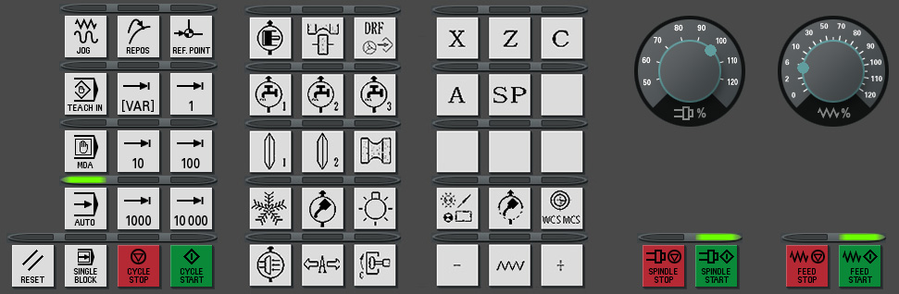

图2-1（此图片内容仅供参考，以实物为准）

### 1、液压泵启动/停止功能的操作

机床开启后，在图2-1所示面板中，按下2016-11-23_101424.png此键，可控制机床液压泵启动/停止。

### 2、砂轮修整选择的操作

机床开启后，在图2-1所示面板中，按下2016-11-23_101424.pngAUTO此键，可控制机床是否进行修整砂轮。

### 3、机床DRF插补功能打开与关闭的操作

机床开启后，在图2-1所示面板中，按下2016-11-23_101424.png此键，可控制机床打开或关闭DRF插补功能。

### 4、磨削冷却泵启动/停止功能的操作

机床开启后，在图2-1所示面板中，按下2016-11-23_101424.png此键，可控制机床启动/停止磨削内冷却泵。

### 5、修整冷却泵启动/停止功能的操作

机床开启后，在图2-1所示面板中，按下2016-11-23_101424.png此键，可控制机床启动/停止修整冷却泵。

### 6、砂轮启动/停止功能的操作

机床开启后，在图2-1所示面板中，按下2016-11-23_101424.png此键，可控制机床启动/停止粗磨砂轮。

### 7、手动修整功能的操作

机床开启后，在图2-1所示面板中，按下2016-11-23_101424.pngJOG此键，进行一次手动修整。

### 8、机床电箱空调功能的操作

机床开启后，在图2-1所示面板中，按下2016-11-23_101424.png此键，可控制电箱空调的启动或停止。

### 9、机床润滑泵启动/停止功能的操作

机床开启后，在图2-1所示面板中，按下2016-11-23_101424.png此键，可控制机床机床润滑泵启动/停止。

### 10、机床照明功能的操作

机床开启后，在图2-1所示面板中，按下2016-11-23_101424.png此键，可控制机床内部照明灯的打开与关闭。

### 11、机床吸雾功能的操作

机床开启后，在图2-1所示面板中，按下2016-11-23_101424.png此键，可控制机床内部吸雾装置的打开与关闭。

### 12、X轴的操作

机床开启后，在图2-1所示面板中，按下2016-11-23_101424.png此键，可选中X轴。

### 13、Z轴的操作

机床开启后，在图2-1所示面板中，按下2016-11-23_101424.png此键，可选中Z轴。

### 14、C轴的操作

机床开启后，在图2-1所示面板中，按下2016-11-23_101424.png此键，可选中C轴。

### 15、程序对刀键功能的操作

机床开启后，在图2-1所示面板中，按下2016-11-23_101424.png此键，可控制机床进行程序对刀功能的操作。

### 16、机床的关机操作

机床在关机操作前，确认各轴进给处于停止状态、各辅助功能（如冷却、液压、主轴等）为关闭状态，然后断电。

# 第三章 用户界面介绍与参数定义

## 一、用户界面介绍

### 1、如何进入用户界面

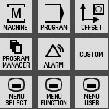 图3-1

在图3-1机床系统控制区，按下2016-08-11_141227软键，即可进入用户界面首页（如图3-2所示）。

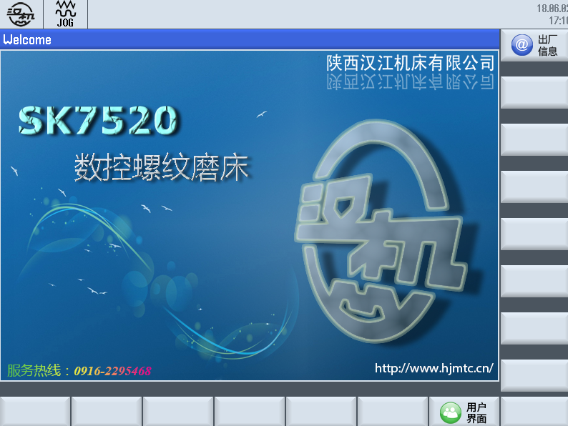

图3-2

### 2、出厂信息查询

按下2016-08-11_143122软键，即进入查看该机床出厂的详细信息（如图3-3所示，图示内容仅供参考，以实物为准）。

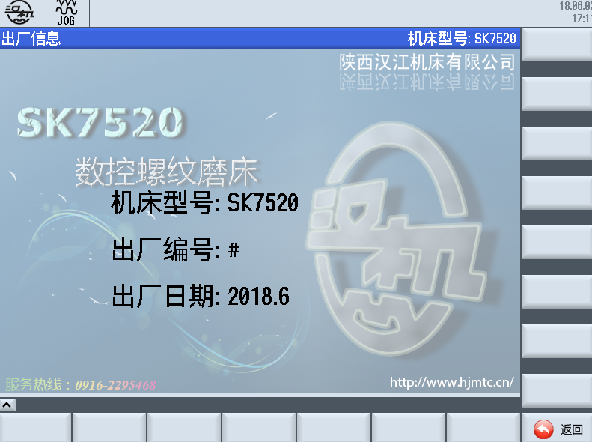

图3-3

按下返回键2016-08-11_143700，返回用户界面首页。

### 3、汉江界面子菜单简介

按下2016-08-11_144422软键，即进入磨削参数、工艺参数、修整参数设置界面（如图3-4红框内所示内容，图示内容仅供参考，以实物为准）。

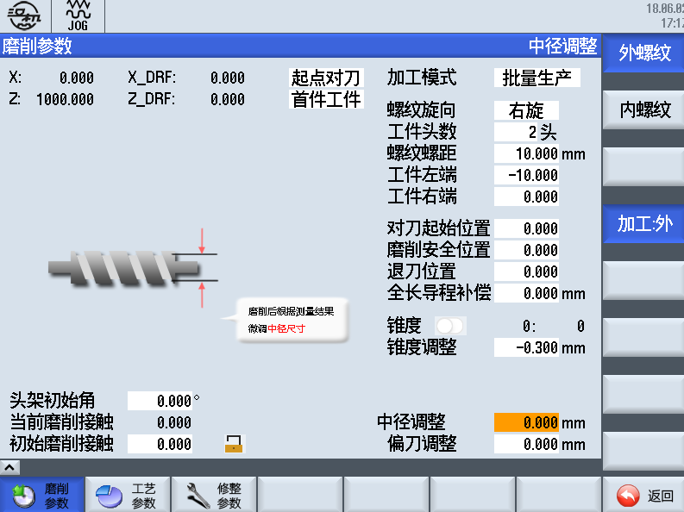

图3-4

#### 3-1、磨削参数设置界面简介

按下2016-08-11_144422软键，默认首先进入“磨削参数”设置界面，显示效果如图3-4所示。

主要包括：

内螺纹、外螺纹、加工模式、螺纹旋向、工件头数、螺纹螺距、工件左端、工件右端、对刀起始位置、装夹工件角度、台面磨削起始、锥度以及X轴及Z轴手轮偏置显示、还有砂轮当前磨削接触位、砂轮初始磨削接触位显示。

#### 3-2、工艺参数设置界面简介

按下2016-08-11_144422软键，再按下2016-08-11_151150软键，进入工艺参数设置界面如图3-5所示。

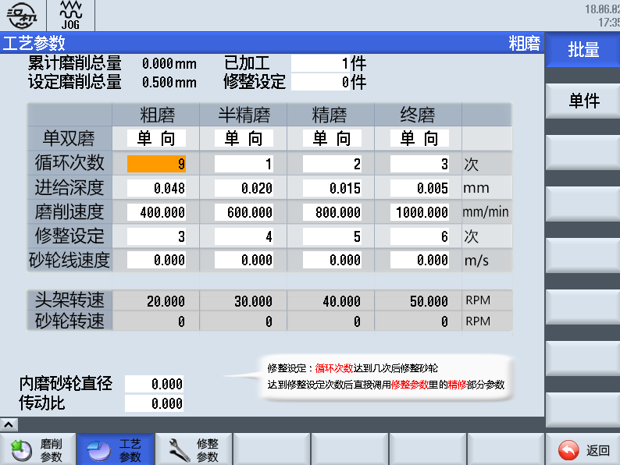

图3-5

主要包括有：

界面工艺设置有粗磨、半精磨、精磨及终磨等四道工序，每道工序包含有单双磨、循环次数、进给深度、磨削速度、修整设定、砂轮线速度.还有累计磨削总量显示、设定磨削总量显示、磨削中头架转速显示及磨削中砂轮转速显示等。

#### 3-3、修整参数设置界面简介

##### 3-3-1、修整参数主界面首页简介

按下2016-08-11_144422软键，再按下2016-08-11_154446软键，进入修整参数设置主界面首页，如图3-6所示。

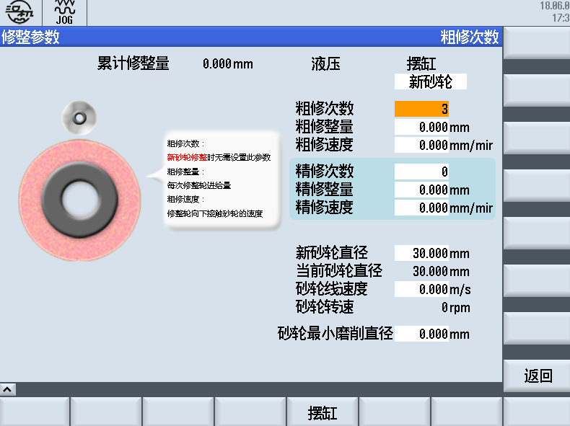

图3-6

如按两次返回键2016-08-11_143700，可返回用户界面首页。

如按一次返回键2016-08-11_143700，可以选择进入2016-08-11_163419或者2016-08-11_151150

主要包括：

新/旧砂轮选择、粗修次数、粗修整量、粗修速度、新砂轮直径、当前砂轮直径、砂轮转速、砂轮最小磨削直径。

文本框输入时，均有图片提示功能，输入前，请仔细阅读。

##### 3-3-2、修整参数界面修整位置参数简介

按下2016-08-11_144422软键，再按下2016-08-11_154446软键，最后按下2016-11-23_101424.png进入修整参数设置界面参数设置界面，如图3-7所示。

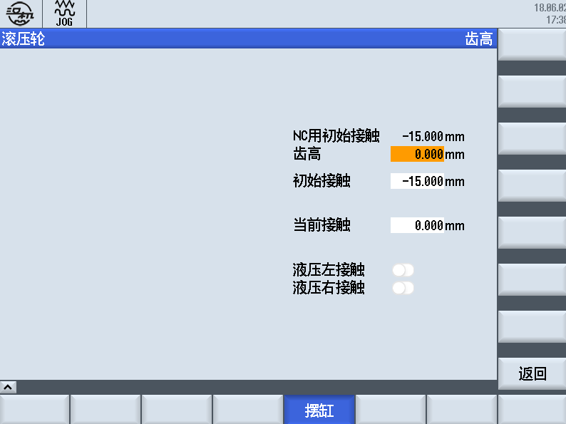

图3-7

主要包括有：

齿高、NC用初始接触、初始接触、当前接触功能。

## 二、用户界面参数定义

### 1、磨削参数定义

图3-8所示内容为磨削参数界面设置。

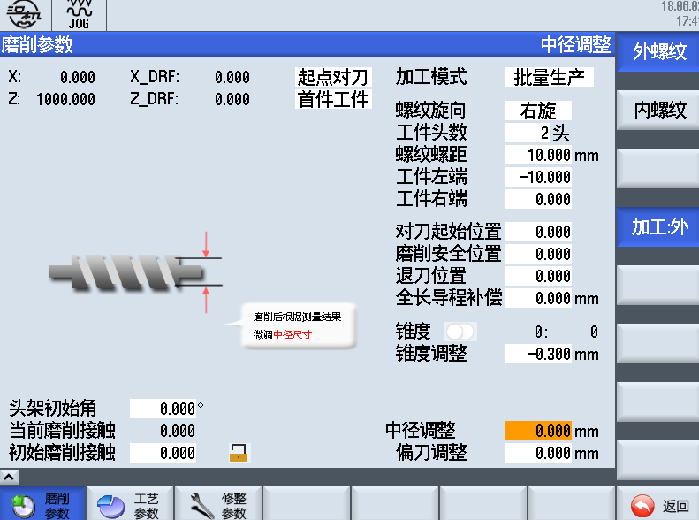

图3-8

#### 1-1、加工选择

通过右侧加工按钮切换内螺纹、外螺纹加工模式。

可选项：加工:外、加工:内。

切换到需要加工的模式后会自动跳转到对应的磨削界面。

#### 1-2、加工模式（外螺纹/内螺纹）

加工模式分为2016-08-11_165135与2016-08-11_165321两种模式：

说明：当被加工零件为批量工件时(磨削量累计)，应选择批量生产模式，反之，若被加工零件为单件小批量工件时(磨削量不累计)，则选择单件小批量模式。

缺省值：批量生产

参数输入范围：由生产模式决定

#### 1-3、螺纹旋向

螺纹旋向功能分为2016-08-11_170222与2016-08-11_170240两种模式：

说明：按照实际工件螺纹旋向选择，修改参数会改变螺纹旋向。

缺省值：右旋

参数输入范围：由工件图纸确定，分左/右旋两种

#### 1-4、工件头数

说明：参数描述的是工件螺纹头数，修改参数会发生危险，应按照工件图纸进行设置。

缺省值：1

参数输入范围：1~99由工件图纸确定

#### 1-5、螺纹螺距

说明：参数描述的是工件螺纹螺距，修改参数会发生危险，应按照工件图纸进行设置。

缺省值：不小于0

参数输入范围：>0~100由工件图纸确定

#### 1-6、工件左端、工件右端

说明：将工件安装于专用夹具体上，测量其回转精度，开动Z轴，并记录左、右端的坐标值。

缺省值：0

参数要求：工件右端>工件左端

参数输入范围：根据实际坐标情况

#### 1-7、对刀起始位置

外螺纹：将工件安装于头架卡盘上，开动X轴，向工件方向进给，停留在工件外合适位置后，记录当前的X轴坐标值。

内螺纹：将工件安装于头架卡盘上，开动X轴，将砂轮移动到工件中心位置，并记录当前的X轴坐标值。

缺省值：0

参数输入范围：根据实际坐标情况

#### 1-8、装夹工件角度（内螺纹）

说明：装夹工件角度是指C轴转到合适角度方便装加工件，以便保证螺纹起始位置的正确性。

缺省值：0

参数输入范围：0~360

#### 1-9、台面磨削起始（内螺纹）

说明：工作台开至工件螺纹外，合适的位置

缺省值：0

参数输入范围：根据实际坐标情况

#### 1-10、锥度设定

说明：当被加工零件有锥度时，选择到此按钮，打开锥度开关输入参数即可，例如：2016-08-12_084117。

缺省值：0:000

参数输入范围：由工件图纸确定，分子输入负值为倒锥。

#### 1-11、磨削安全位置

说明：加工结束后X轴后退到一个安全的位置。

### 2、工艺参数定义

进入3-9图示界面内容中，进行工艺参数界面设置。图中输入的数值为示范参数。

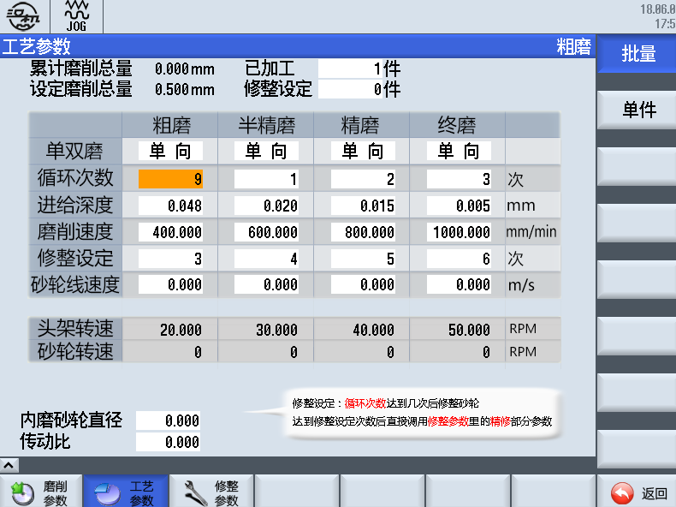

图3-9

请根据被加工工件的特征，在图3-9所示的参数框内，输入相应数值。

#### 2-1、单双磨

说明：即单向磨削与双向磨削。

缺省值：单向磨削

参数输入范围：由工件磨削部位长短决定

#### 2-2、循环次数

说明：循环次数是指磨削时，每道工序的磨削循环次数。

缺省值：0

参数输入范围：由被加工件的余量决定

#### 2-3、进给深度

说明：进给深度是指磨削时，每道工序的磨削进给量，根据被加工工件的余量，合理安排。

缺省值：0

参数输入范围：0~0.1

#### 2-4、磨削速度

说明：磨削速度是指每道工序的磨削时，接触工件的瞬时速度，根据被加工工件的余量、材质，砂轮的粒度等，合理安排。

缺省值：0

参数输入范围：0~300

推荐值：100

#### 2-5、修整设定

说明：修整设定是指磨削时，每道工序的磨削完成后，是否修整，不修整此值为0，若需要修整可以适当设定修整次数。例如：修整设定值为2时，是指每磨削循环2次后进入修整，具体的修整参数请观察修整主界面的精修各参数。

缺省值：0

参数输入范围：由砂轮材质及磨削时长决定

#### 2-6、砂轮线速度

说明：砂轮线速度是指每道工序的磨削时，设定的砂轮实时线速度。此参数与磨削速度相互匹配。

缺省值：0

参数输入范围：10~40

推荐值：20

#### 2-7、头架转速

说明：头架转速是指当前工序的磨削时，用户需要设定的磨削头架转速。

缺省值：0

参数输入范围：>0

推荐值：此参数与磨削速度有关。

#### 2-8、砂轮转速

说明：砂轮转速是指当前工序的磨削时，用户需要设定的磨削砂轮转速。

缺省值：0

参数输入范围：>0

推荐值：此参数与砂轮直径有关，程序自动计算用户不需设置。

#### 2-9、内磨砂轮直径

说明：加工内螺纹时，将砂轮直径测量后填写到此。

#### 2-10、传动比

说明：加工内螺纹时，将当前皮带轮传动比填写到此。

保证内磨砂轮直径和传动比准确才能保证内磨砂轮转速准确。

### 3、修整参数定义（外螺纹）

进入3-10图示界面内容中，图中输入的数值为示范参数。

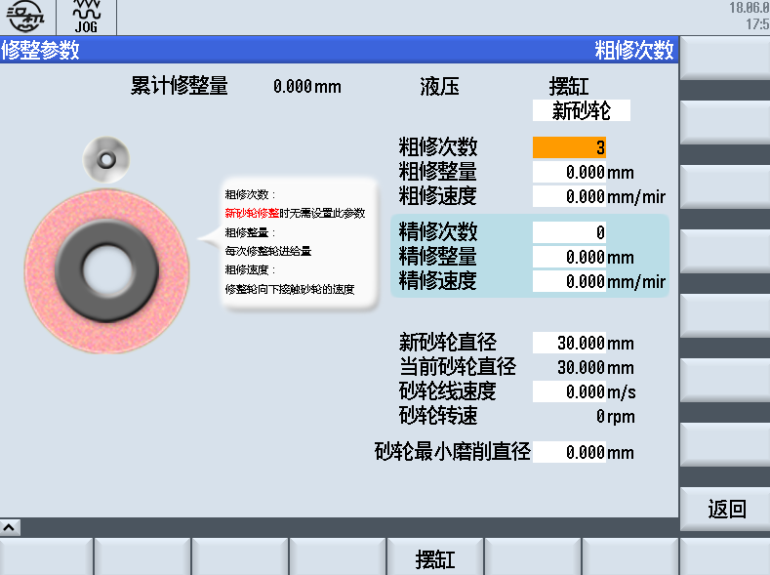

图3-10

#### 3-1、新/旧砂轮

说明：初次设置为选择新砂轮/旧砂轮，选定后注意查看左侧图片提示信息。

缺省值：新砂轮

#### 3-2、粗修次数

说明：是指粗修循环次数

缺省值：0

参数输入范围：由齿型参数决定

#### 3-3、粗修整量

说明：砂轮粗修时的进刀量

缺省值：0

参数输入范围：0~0.05

推荐值：0.02

#### 3-4、粗修速度

说明：砂轮粗修时的进给速度

缺省值：0

参数输入范围：0~150

推荐值：100

#### 3-5、精修次数

说明：是指精修循环次数

缺省值：0

参数输入范围：由砂轮决定

#### 3-6、精修整量

说明：砂轮精修时的进刀量

缺省值：0

参数输入范围：0~0.02

推荐值：0.01

#### 3-7、精修速度

说明：砂轮精修时的进给速度

缺省值：0

参数输入范围：0~150

推荐值：100

#### 3-8、新砂轮直径

说明：新砂轮直径是指安装在当前轴上的新砂轮直径

缺省值：0

参数输入范围：0~500

推荐值：

#### 3-9、当前砂轮直径

说明：当前砂轮直径是指安装在当前轴上的砂轮直径

缺省值：0

参数输入范围：无需输入，程序自动计算

#### 3-10、砂轮转速

说明：砂轮转速是指安装在当前轴上的砂轮当前转速值

缺省值：0

参数输入范围：无需输入程序自动计算、与砂轮直径及砂轮线速度有关

#### 3-11、砂轮线速度

说明：砂轮线速度是指安装在当前轴上的砂轮线速度

缺省值： 0

参数输入范围：>0

#### 3-12、砂轮最小磨削直径

说明：砂轮最小磨削直径是指安装在当前轴上的砂轮最小磨削直径

缺省值： 0

参数输入范围：>0需手动输入

### 4、液压修整参数定义

进入3-11图示界面内容中，图中输入的数值为示范参数。

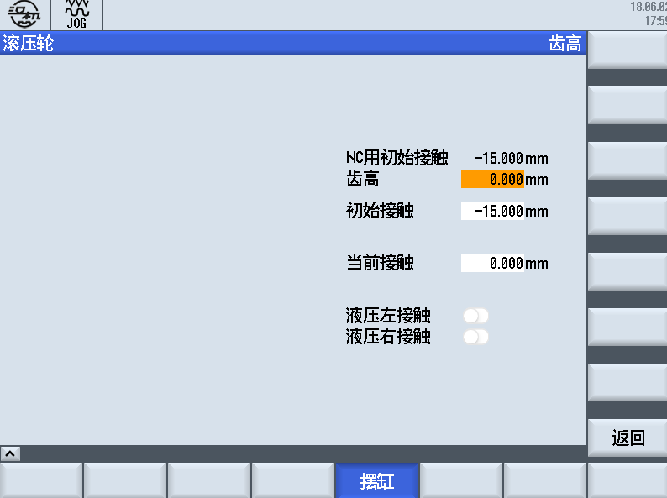

图3-11

#### 4-1、齿高设定

说明：是指实际齿型高度

缺省值：0

参数输入范围：用户图纸决定

#### 4-2、NC用初始接触

说明：是指新砂轮修整出完整齿型轮廓之后，当前砂轮与金刚笔接触时的V轴坐标位置

缺省值：0

参数输入范围：系统自动生成

#### 4-3、初始接触

说明：是指新砂轮与金刚笔初次接触的V轴坐标位置

缺省值：0

参数输入范围：

#### 4-4、当前接触

说明：是指砂轮与金刚笔当前接触的V轴坐标位置

缺省值：0

参数输入范围：

#### 4-5、初始位置信号

金刚笔通过液压动作移动到修整初始位置的提示信号。

#### 4-6、伸出位置信号

金刚笔通过液压动作移动到修整终点位置的提示信号